|  |  |
| --- | --- |
|  | **МУНИЦИПАЛЬНОЕ КАЗЕННОЕ УЧРЕЖДЕНИЕ КУЛЬТУРЫ «ЦЕНТР ДОСУГА» МУНИЦИПАЛЬНОГО ОБРАЗОВАНИЯ «ПОСЕЛОК ЛЕНИНСКИЙ»,АЛДАНСКОГО РАЙОНА, РЕСПУБЛИКА САХА (ЯКУТИЯ)** |
| 678944 PC (Я), Алданский район, п. Ленинский, ул. Ленина д.46, тел: 52-4-11. |

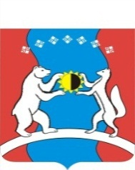

**План основных мероприятий на февраль 2017год:**

|  |  |  |  |
| --- | --- | --- | --- |
| **№** | **Наименование мероприятия** | **Дата проведения** | **Место проведения** |
|  | Игра «Знатоки права» повышение правовой культуры | 4,9 февраля | клубы |
|  | Встреча с поэтом г . Алдана, литературно-музыкальная композиция. | 11 февраля | клубы |
|  | День влюбленных «Все начинается с любви» - литературно-музыкальный вечер | 14,17 февраля | Библиотеки  клубы |
|  | День Защитника Отечества театральный мини-спектакль «Девушки идут в армию» | 23 февраля | клубы |
|  | Отчет правительства РС(Я) | февраль | Библиотеки  клубы |
|  | «Таинственная паутина: ресурсы Интернет».  Всемирный день интернета.  Круглый стол. | 7 февраля. | библиотеки |
|  | «Во имя и во славие Любви».  Литературно-музыкальный вечер. | 14 февраля. | Библиотека  Клубы |
|  | «Весну-красну встречаем, всех блинами угощаем»  Час веселых затей. | Февраль. | Библиотека |
|  | «Азбука военная- необыкновенная»  патриотическая игра. | 23 февраля. | Библиотека |
|  | 215 лет со дня рождения Виктора Мари Гюго, французского писателя, поэта, драматурга.  115 лет книги «Отверженные».  Обзор – путешествие по биографии. Читаем отрывок из произведения «Отверженные» - «Казетта». | 26 февраля. | Библиотека |
|  | Дискотеки для молодежи | февраль | клубы |

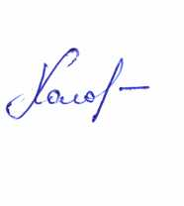 Директор МКУК «Центр досуга»

МО «Поселок Ленинский»: М.В. Хололенко